Numele şi prenumele…………………… Data………………

EVALUARE
Comunicare în limba română/ Clasa Pregătitoare
Literele A, M, U, N, I, E, R, C, O, Ă, L, S, V, Ş, T, P, D, Î

- Realizează corespondenţa între litera mare de tipar şi cea mică de tipar:
T P C D Ă Î

p c t ă î d

- Realizează corespondenţa între cuvânt şi imagine:

VAPOR CARTE PARĂ MAŞINĂ
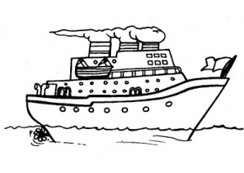
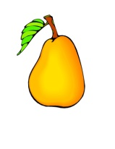

- Desparte în silabe cuvintele reprezentate de următoarele imagini, apoi colorează sunetul solicitat pentru fiecare:
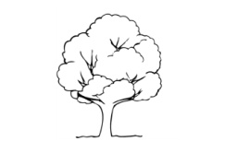 | 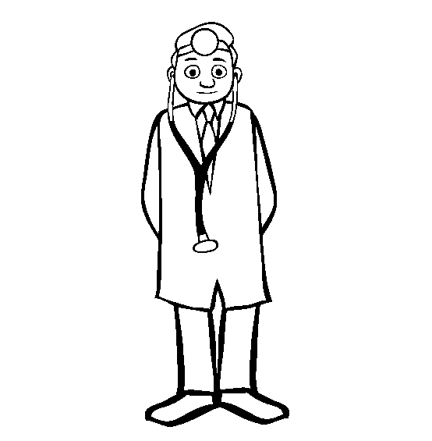 | 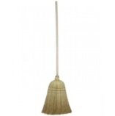 | 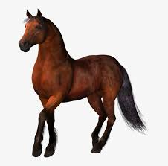 | 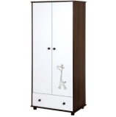 | 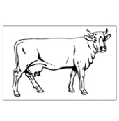
o | t | r | l | u | v
OOOOO | OOOOOO | OOOOOO | OOO | OOOOO | OOOO

- Citește cuvintele și scrie numărul de silabe:
PENAR
CAIET
AC
CAMERĂ
DULAP
ÎMPĂRAT

- Ordonează cuvintele pentru a alcătui o propoziţie scriind în casetă cifra corespunzătoare:

UN ARE AURA MĂR

- Dictare:
______________________________________________________________________________________________________________________________________________________________________________________________________________________________________________________________________________________________________________________________________________________________________________________________________________________________________________________________________________________________________

Dictare:
Î, P, V, D, U
PA, NA, TA, ÎN
TATA, CAŞ, OANA, DOI
DINU ESTE ÎN CLASĂ.

Evaluare
Comunicare în limba română
Obiective operaţionale:
O1 Să realizeze corespondenţa dintre litera mare de tipar şi cea mică de tipar;
O2 Să realizeze corespondenţa între cuvânt şi imagine;
O3 Să despartă în silabe cuvintele din imagini şi să coloreze sunetul solicitat;
O4 Să citească cuvintele şi să scrie numărul de silabe ale acestora;
O5 Să ordoneze cuvintele pentru a alcătui o propoziţie;
O6 Să scrie litere, silabe, propoziţii după dictare.

BAREM DE CORECTARE ŞI NOTARE:
Descriptori de performanţă:
Nr. crt. | ITEMUL | PERFORMANŢĂ
 |  | REALIZAT | ÎN CURS DE REALIZARE
 | Uneşte litera mare de tipar cu cea mică de tipar. | Realizează corect 5-6 corespondenţe | Realizează 0-4  corespondenţe
 | Uneşte cuvântul cu imaginea corespunzătoare. | Realizează corect 4 corespondenţe | Realizează 0-3  corespondenţe
 | Desparte în silabe cuvintele ilustrate şi colorează poziţia sunetului solicitat. | Realizează corect 5-6 situaţii | Realizează 0-4 situaţii
 | Citeşte cuvintele şi scrie numărul de silabe ale acestora. | Realizează corect 5-6 situaţii | Realizează 0-4 situaţii
 | Ordonează cuvintele pentru a obţine o propoziţie. | Ordonează corect cuvintele pentru a obţine o propoziţie | Ordonează parţial corect cuvintele pentru a obţine o propoziţie
 | Scrie după dictare litere, silabe şi propoziţii. | Scrie după dictare corect litere, silabe şi propoziţii (2-3 adăugiri/omisiuni) | Scrie după dictare parţial corect litere, silabe şi propoziţii

